Temat : Wody słodkie i wody słone.

Słyszeliście na pewno ,że Ziemia to błękitna planeta. Mówi się tak ponieważ ¾ powierzchni naszej planety stanowi woda. Występuje ona w różnych postaciach. O tym będzie dzisiejsza lekcja.

Dzisiaj pracujemy na stronie :

https://epodreczniki.pl/a/wprowadzenie/Dq3HJjAuL

Tam znajduje się film i zadania interaktywne. Proszę zaznajomić się z filmem i spróbować rozwiązać zadania.

Uzupełniamy notatkę. (można wydrukować i wkleić)

1. Na powierzchni Ziemi wyróżniamy wody:
2. Słone - 97%
3. słodkie tylko 3% (większość z nich występuje w stanie stałym w postaci lodowców)

**WODY NA ZIEMI**

**słone**

**słodkie**

**stojące**

**płynące**

potoki, kanały śródlądowe, oceany, rzeki, strumienie,

,jeziora, stawy, bagna, morza – WSTAW PONIŻEJ

*Zadanie domowe (można wpisać do zeszytu same odpowiedzi)*

**Rozwiąż krzyżówkę i zapisz hasło.**

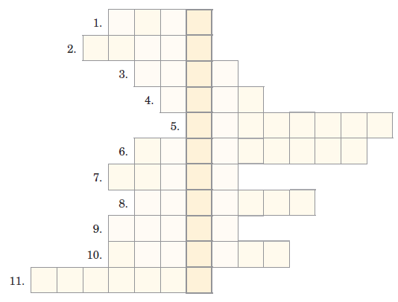

1. Sztuczny zbiornik wodny

o geometrycznym kształcie.

2. Obszar, na którym wierzchnia

warstwa jest stale nasycona wodą.

3. Pokrywa większą część

powierzchni Ziemi.

4. Najczęściej hodowane

w stawach organizmy.

5. Niewielki ciek wodny,

który płynie po słabo

nachylonym terenie.

6. Morze … – zbiornik

wody słonej na północy

Polski.

7. Niewielki ciek wodny,

płynący po znacznie

nachylonym terenie.

8. Zawierają wodę w postaci lodu.

9. Woda płynąca w podłużnym zagłębieniu terenu, uchodząca na przykład do morza.

10. Naturalny lub sztuczny zbiornik wodny, powstający w zagłębieniu terenu

o nieprzepuszczalnym dnie.

11. Wody …, na przykład rzeki, strumienie i potoki.

Hasło: …………………………………………………………………………………………...